MESLEKİ RESİM
  - 10-F SINIFI

KONU:YÜZ ŞEKİLLERİ
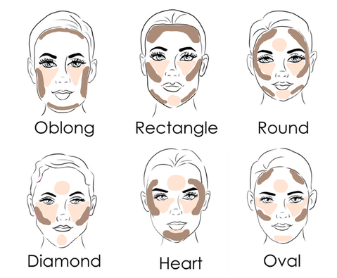

Oval Yüz
İdeal yüz şekli olarak benimsenen oval yüz, yanaklarda genişleyip, çenede biraz incelen yüz şeklidir. Oval yüz için, düzeltme gerektirmeyen tek yüz şeklidir diyebiliriz. Diğer yüz şekillerine yapılan tüm düzeltmeler, yüzü ovale yaklaştırmak içindir.
Yuvarlak Yüz
Kısa ve geniş bir yüz tipidir. Genel görünümünde yuvarlak hatlar göze çarpmaktadır. Yuvarlak yüz şeklini düzeltmek için, kulağın yüze bitişik olan üst bölümünden çeneye doğru kavisli gölgeleme yapılır. Sonraki aşamada kulak memesinden başlayarak, yanak çukurundan buruna doğru kavisli bir gölgeleme yapılır. Bu işlem elmacık kemiklerini belirginleştirerek yüze daha anlamlı bir ifade katacaktır.
Kare Yüz
Kare yüz şeklinin karakteristik özellikleri; çene köşelidir, aynı şekilde alın geniş ve yanaklar dolgundur. Kare yüz yapısı sert bir ifadeye sahiptir. Yüzdeki ifadeyi yumuşatmak için köşeli bölgelere kavisli bir gölgeleme yapılır.
Uzun (Dikdörtgen) Yüz
Uzun yüz adından da anlaşılacağı gibi oldukça uzun ve köşeli bir yüz şeklidir. Ayrıca bu yüze dikdörtgen yüz de denilmektedir. Uzun yüzlerde daha canlı ve derin bir ifade elde etmek için yapılacak işlemin yüzdeki düz görüntünün giderilmesine yönelik olması gerekmektedir. Yüzdeki uzunluğu gizlemek için alın ve çene kısımları gölgelendirilir, genişlik sağlamak için yanak kenarları aydınlatılır.
Üçgen Yüz
Üçgen yüzün karakteristik özelliği alın bölümü geniş, çene bölümüne doğru daralan ve sivrilen bir yüz şeklidir. Üçgen yüzde geniş olan alın kenarları gölgelendirilerek daraltılır. Ardından kulak kısmından yanak çukuruna ve çeneye doğru aydınlatma işlemi yapılır. Ayrıca çenenin sivriliğini kapatmak için uç kısmına gölgeleme uygulanılır.
Ters Üçgen Yüz
Ters üçgen yüz, üçgen yüzün tersi bir yüz şeklidir. Çene geniştir, alına doğru incelir ve alın dardır. Ters üçgen yüzü düzeltmek için geniş olan çene, kulak altından aşağı çeneye inilerek ve yanak çukuruna doğru gölgeleme yapılır. Alın bölümünü ortaya çıkarmak için alın, göz kenarları ve şakaklar aydınlatılmalıdır.

YÜZ ŞEKİLLERİ ÇİZİM ÖRENEKLERİ
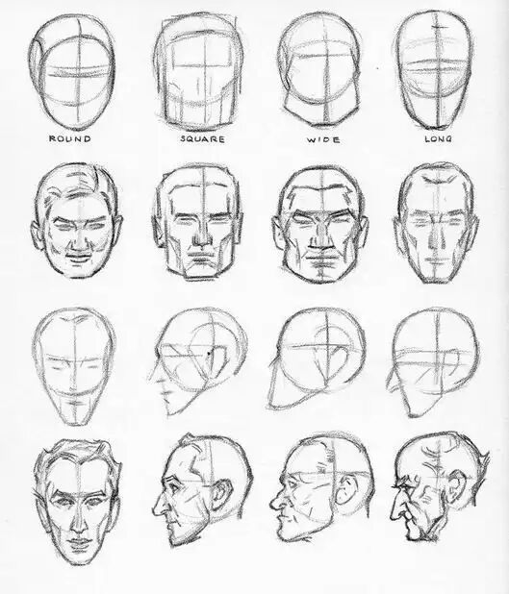
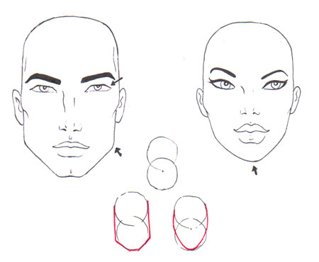
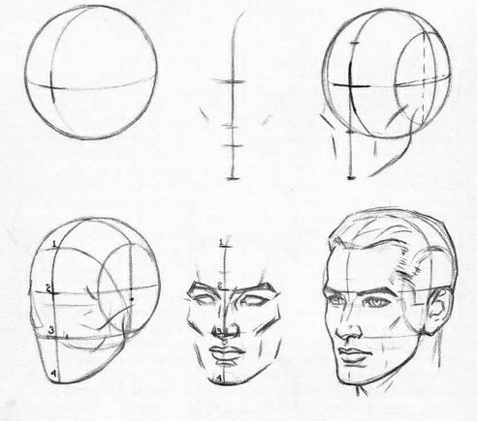

ÖDEV: Yüz şekilleri çizimini A4 boyutunda çalışınız.

